Упрощенный алгоритм нечеткого вывода
Исходные правила в данном случае задаются в виде:
П₁: если х есть A₁ и у есть B₁, тогда z₁ = c₁,
П₂: если х есть А₂ и у есть В₂, тогда z₂ = с₂, где c₁ и с₂ — некоторые обычные (четкие) числа.
Описание алгоритма
1. Первый этап — как в алгоритме Mamdani.
2. На втором этапе находятся числа α₁ = A₁(x₀) ˄ B₁(y₀), α₂= A₂(x₀) ˄ B₂(y₀).
3. На третьем этапе находится четкое значение выходной переменной по формуле
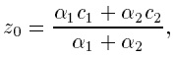
или — в общем случае наличия n правил — по формуле
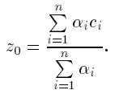
Иллюстрация алгоритма приведена на рис. 1.13.
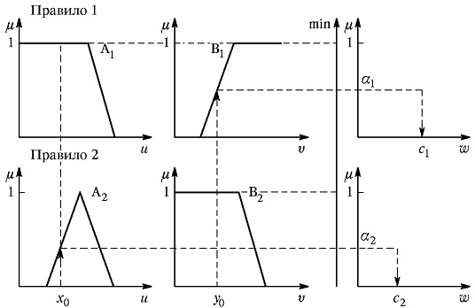
Рис. 1.13. Иллюстрация упрощенного алгоритма нечеткого вывода

